**Tipo** : Guía

**Tema** : Creando y compartiendo Paneles en Power BI Service

**Duración** : 30 minutos

# OBJETIVO

Conocer cómo crear y compartir un panel en Power BI Service

# REQUISITOS

Los siguientes elementos son necesarios para la realización del laboratorio:

* Haber realizado el ejercicio 2.2
* Poder acceder sin inconvenientes a su cuenta de Power BI.

# EJECUCIÓN DEL EJERCICIO

**EDITAR UN INFORME**

* **Ejercicio 2.1: Crear y compartir un panel.**

En el siguiente ejercicio crearemos y compartiremos un panel cuyo contenido tendrá como orígenes los informes “Sesion2” y “Comparativo”.

1. 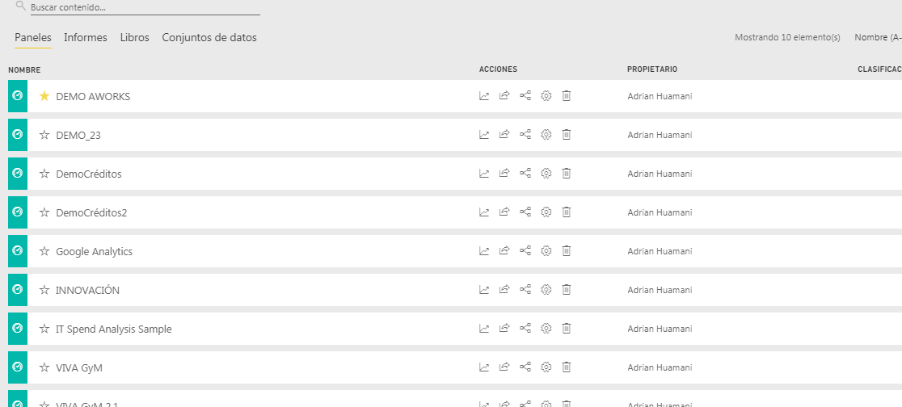Nos ubicamos en “My área de trabajo” y podremos visualizar las pestañas “Paneles”, “Informes”, “Libros” y “Conjunto de datos”.
2. Crearemos un panel que tendrá como nombre “Panel Ventas”; para crear el panel, nos ubicamos en la parte superior, en la opción crear y seleccionamos “Panel”

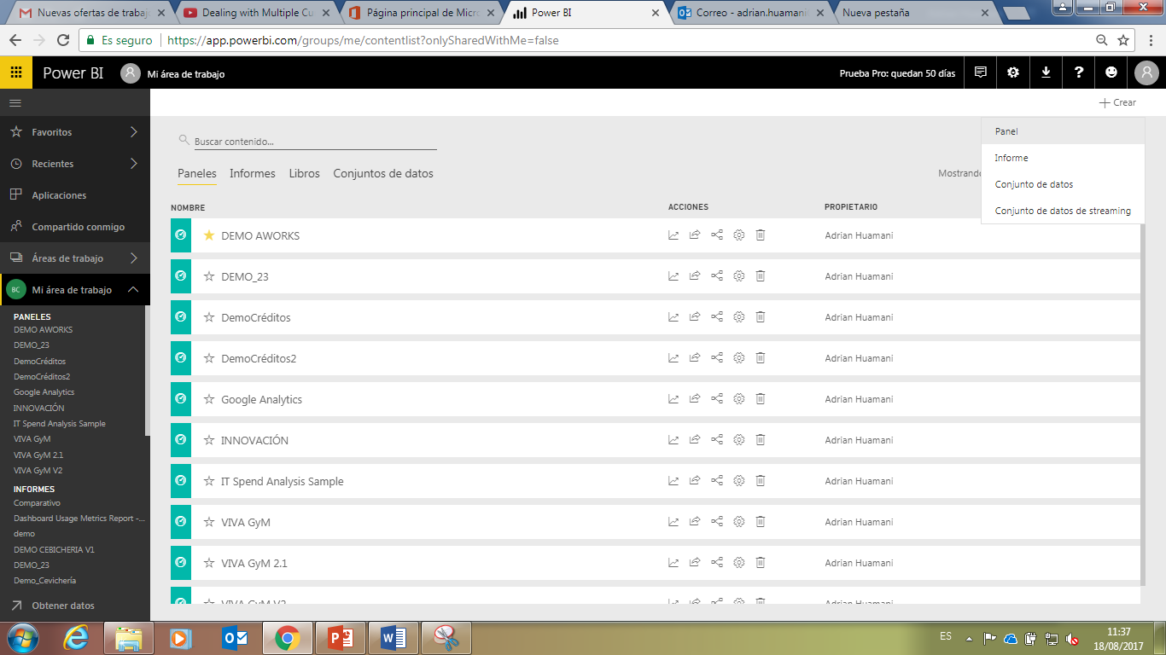

1. Visualizaremos una ventana emergente, que no solicitará definir un nombre al panel.

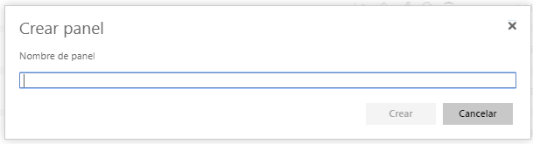

1. Le nombramos “Panel Ventas” y le damos “Crear”.

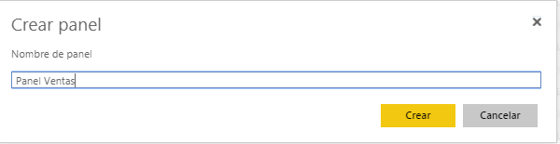

1. Una vez finalizado el proceso de creación, que es muy rápido, podremos visualizar una interfaz vacía, donde destaca la barra de navegación. Este es nuestro panel.

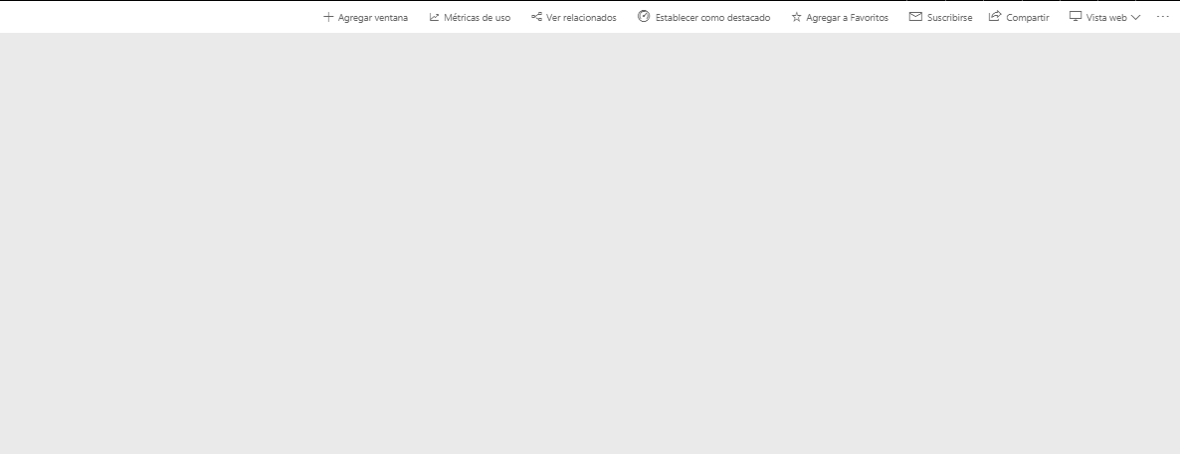

1. Vayamos a nuestro informe “Sesión2”, lo abrimos para poder visualizarlo.

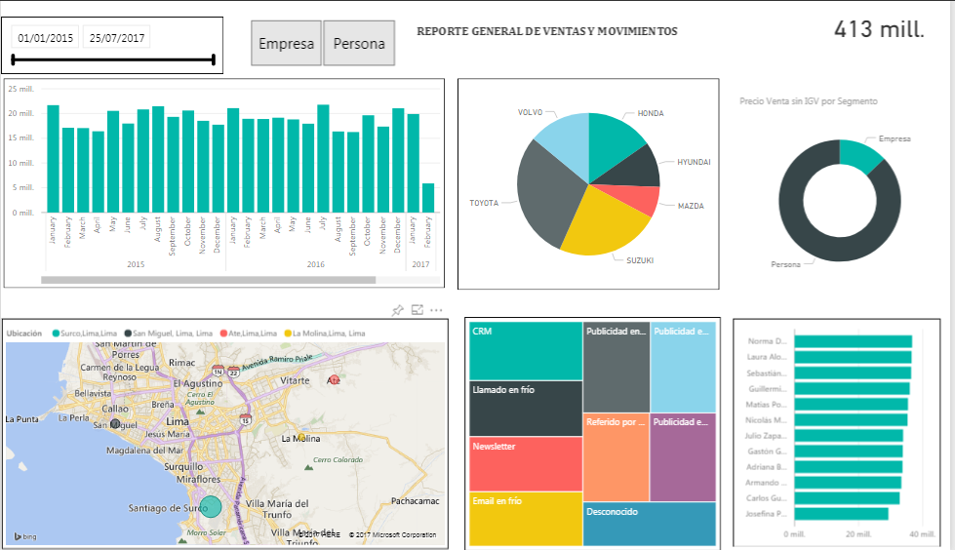

1. Lo que haremos será “anclar” el gráfico de columnas, el Pie y el mapa al Panel que creamos. Para anclar una visualización a un panel, debemos seguir el siguiente procedimiento.

* Seleccionar la Visualización.

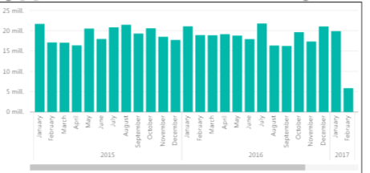

* En cada visualización en la parte superior derecha, figuran unos íconos.

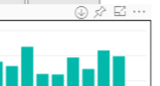

* Estos sirven para funciones propias de la visualización, como explorar datos, ampliar la visualización y el que usaremos en este caso permite anclar la visualización a un panel.



* Hacemos click en el ícono; aparecerá una ventana emergente. En la cual podemos elegir si queremos que se ancle en un panel nuevo o en uno ya existente, elegimos panel existente y ubicamos el “Panel Ventas” que creamos anteriormente.

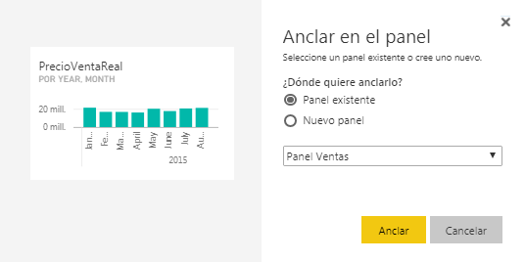

* Podremos visualizar un mensaje que indica que la operación ha terminado satisfactoriamente y desde el cual podemos ir al panel.

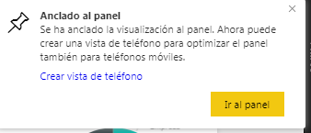

* 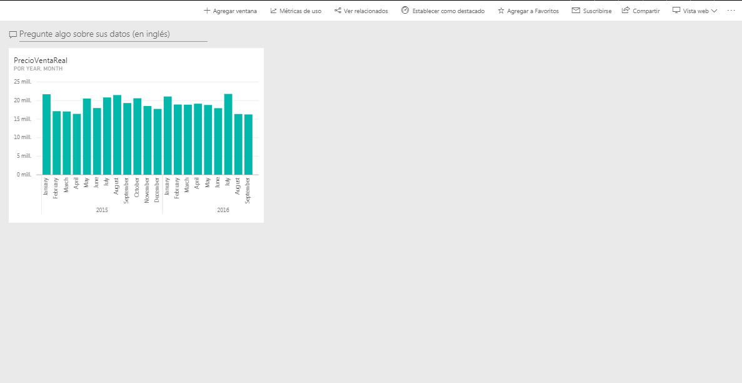Nos ubicamos en nuestro panel y podremos ver la visualización anclada.
* Anclamos las demás visualizaciones pendientes y agregamos el gráfico de línea, el gráfico de dispersión y el gráfico de área del informe “Comparativo”.

1. El resultado final debe ser el siguiente.

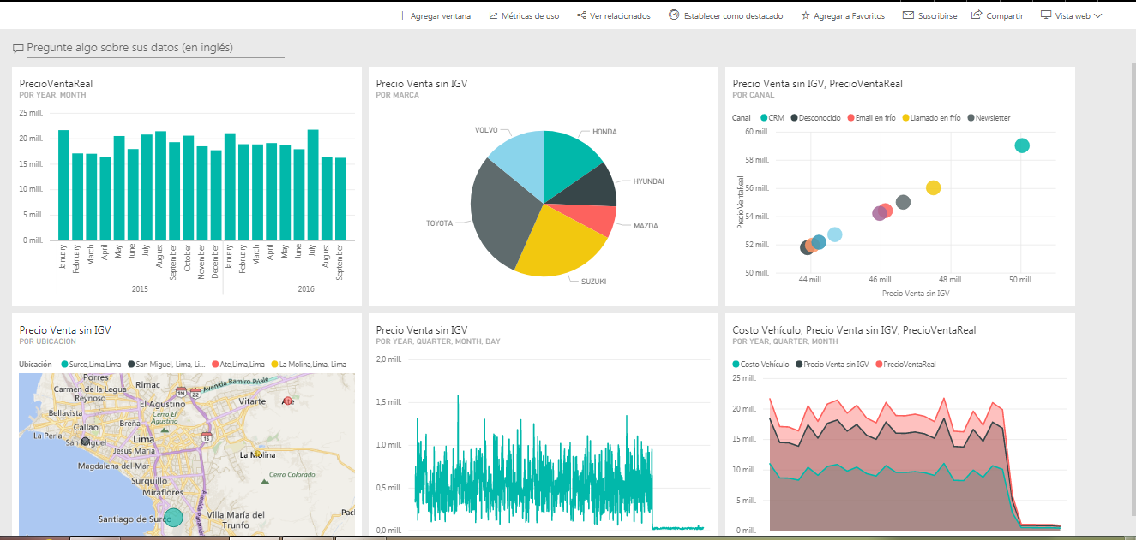

1. Procederemos a compartir el panel; ubicarse en la barra de navegación del panel. Podremos visualizar la opción “Compartir”.



1. Seleccionamos esta opción y al costado derecho, aparecerá una ventana en la cual debemos especificar el correo del destinatario y un mensaje que es opcional y elegimos “Compartir”.

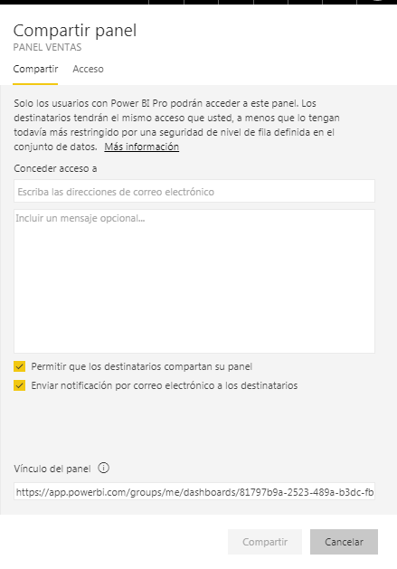

1. En la parte superior derecha podremos visualizar un mensaje que indica que el panel se compartió satisfactoriamente.

